Как подготовить ребенка к школе?
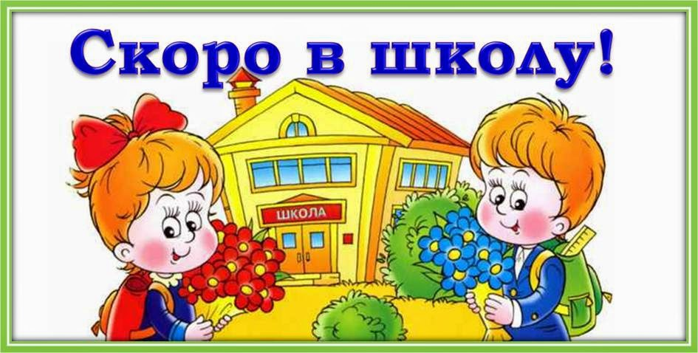
Подготовить ребенка к учебе, сделать так, чтобы он с удовольствием и интересом получал новые знания и хорошие отметки, - вот главная задача для мам и пап. Для этого мы предлагаем Вам посмотреть на свой дом с необычной стороны и увидеть, как можно использовать пространство, мебель и предметы интерьера для развития способностей Вашего ребенка.
Каждый ребенок, впервые пришедший в школу - это не чистый лист. Вместе с портфелем и букварем первоклассник приносит в школу определенный багаж знаний и умений. От того, насколько будет велик этот запас, зависит готовность ребенка к школьному обучению.
Многие родители стремятся научить будущего ученика главным образом чтению, письму и счету. Но ведь готовность к школе - это вовсе не набор учебных умений, а сложный комплекс разнообразных качеств: внимание, память, мышление, воображение и др. Развиваются эти качества в движении, другого пути просто нет. А значит, чем больше ребенок играет, бегает, прыгает и кувыркается, тем легче ему будет учиться в школе. Не всегда это можно делать на улице, поэтому задача родителей - создать условия для подвижных игр дома.
Важная составляющая умственного развития - это аналитическое мышление. Развивать его хорошо помогают ситуативные игры: "Дочки-матери", "В гости", "Школа" учат детей понимать основные признаки и связи между предметами и явлениями, находить новые стороны у привычных вещей.
В школе ребенку потребуется удерживать в памяти большой объем информации, а затем воспроизводить ее. Основа успешной учебы - развитие логического запоминания. В этом тоже помогут игры. Например, попросите ребенка назвать как можно больше предметов в комнате. Но только чтобы не повторяться! Или предложите ему найти десять отличий между столом на кухне и в детской. Если тренировать память каждый день понемножку, успехи в школе не заставят себя ждать!
Очень важный фактор развития ребенка - чтение книг. Когда мама или папа читают ребенку сказку, у него повышается активность познания, острота восприятия.

В идеале следует посвящать этому занятию не менее получаса каждый день. Лучше всего, если в это время ребенок будет находиться в расслабленном и удобном положении, например, лежать в кровати, на диване или гамаке.
Чтобы начать успешно учиться, необходимо обладать определенной стрессоустойчивостью. В школе ребенку придется столкнуться с самыми разными ситуациями, и он должен быть готов к трудностям. Помогут в этом ролевые игры - очень полезно в спокойной домашней обстановке моделировать разнообразные ситуации, а потом анализировать с ребенком поведение его и других участников игры. Можно также обсуждать поведение героев мультфильмов, сказок.
Замечено, что у детей, которые мало играют, высокая потребность в игре сохраняется и в школе, мешая развитию новых потребностей - в овладении знаниями, в приобщении к миру взрослых. И наоборот, если дошкольнику предоставляется достаточно времени для игры, она постепенно уступает место другим видам деятельности. Так что чем больше дома у ребенка простора для игр, тем с большей готовностью он будет взрослеть.
Не просто ребенок - ученик!
Практически все дети идут в школу с радостью. Важно, чтобы и сама учеба стала приятным занятием, чтобы не возникло разочарования. И непременным условием этого является социальная готовность ребенка к обучению в школе. Не так уж это и просто - из сына или дочки вдруг превратиться в ученика!
Чтобы успешно адаптироваться в школьном коллективе, ребенку с самого раннего возраста нужно быть среди детей, видеть, как ведут себя другие, сравнивать себя с ними. Поэтому чаще бывайте с детьми в общественных местах, ходите в гости. Пусть друзья вашего ребенка собираются у него не только раз в год на его Дне рождения, а чаще приходят в ваш дом. Поэтому хорошо, если в квартире есть условия для веселых игр.
Принятие новой социальной позиции - это и принятие новых обязанностей. Важно, чтобы еще до поступления в школу ребенок нес за что-то ответственность. Дома он может заботиться о кормлении рыбок в аквариуме, поливать цветы, помогать мыть посуду или убирать игрушки. Практика показывает, что если ребенок имел какие-то обязанности дома, он без особого труда сможет переключаться с интересной игры на менее увлекательные уроки, не будет отвлекаться в классе, не забудет, придя из школы, выполнить домашнюю работу. Он в достаточной мере сможет управлять своим поведением, чтобы выполнять те требования, которые поставит перед ним школа.
Очень полезны игры по правилам. Лучше, если в них будет несколько участников, которые должны действовать согласованно. Тогда ребенок быстро научится действовать в соответствии с элементарными требованиями, которые предполагают коллективные действия.

Позвольте ребенку немножко побыть на вашем месте, "делегируйте полномочия". Например, назначьте его "начальником на кухне", "ответственным за зубную пасту". Уходя в магазин, оставьте его за главного, пусть почувствует свою значимость, полезность для семьи. Это будет отличной мотивацией к выполнению школьных заданий и правил поведения.



